Evaluation Android

Caisse des depots |[Adresse de la société]

Topqizz

BOOZ RÉNALD

2020

## Fonctionnalité de l’application TopQuizz

Vous trouverez mon application via ce lien GutHub :

<https://github.com/RenaldB/Android/tree/master/Projets/TopQizz>

1. Ajouter une question au lot des 3 questions existantes.

Pour cette partie, j’ai ajouté pas une mais plusieurs questions et des réponses. On peut voir que j’ai aussi ajouté un item en plus dans l’array, « answerExplain ». answerExplain me permet d’ajouter une information sur la bonne réponse que je détaillerais dans la partie suivante.

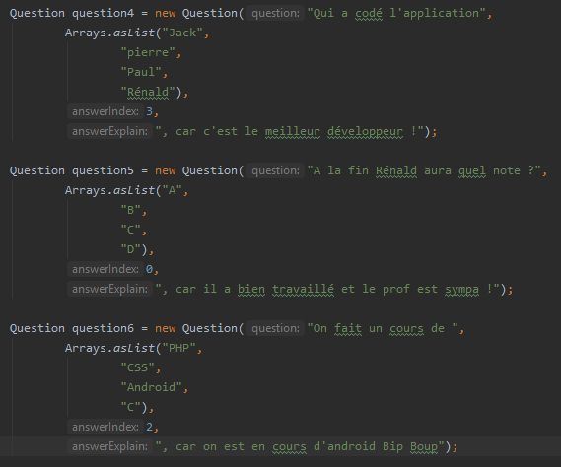

1. Ajouter un contexte au réponse si l’utilisateur sélectionne une mauvaise réponse.

Pour cette partie j’ai dû (montré dans la partie précédente) ajouté une explication au réponse si c’est une mauvaise réponse sélectionnée par l’utilisateur.

Dans mon model « Question.java » j’ai donc ajouté une variable String « mAnswerExplain » et créer des setter & getter et modifier le constructeur.

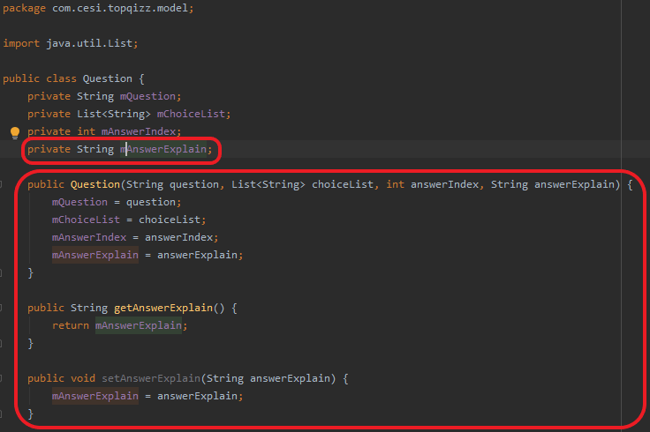

Dans ma page « GameActivity.java » dans le onClick, je vais modifier le Toast lorsque l’utilisateur sélectionne une mauvaise réponse.

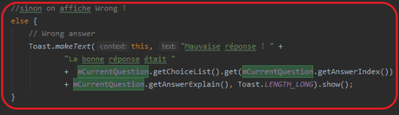

Tout d’abord j’écris en texte « Mauvaise réponse ! » et j’ai rajouté la phrase « La bonne réponse était » pour ajouter ensuite la bonne réponse ET l’explication.

mCurrentQuestion.getChoiceList().get(mCurrentQuestion.getAnswerIndex())

Dans la question en cours, je vérifie dans les différentes réponses possibles celle qui est bonne grâce à mCurrentQuestion.getAnswerIndex()) qui me permet de connaitre la bonne réponse via « answerIndex » qui est l’index des bonnes réponses. Pour ajouter les explications, j’ai juste ajouté mCurrentQuestion.getAnswerExplain() qui lui va récupérer les explications dans l’array via l’index answerExplain.

Image :

Exemple de question :

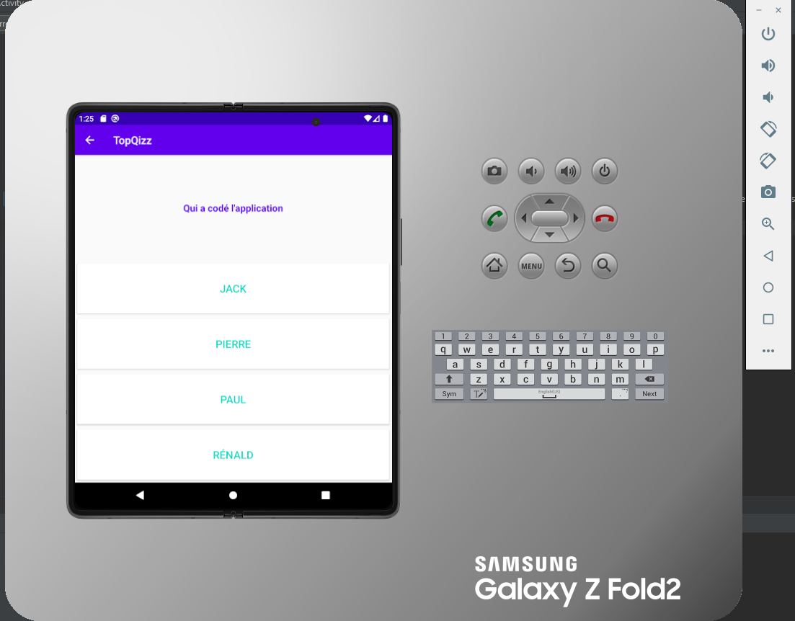

Exemple de réponse correcte Toast :

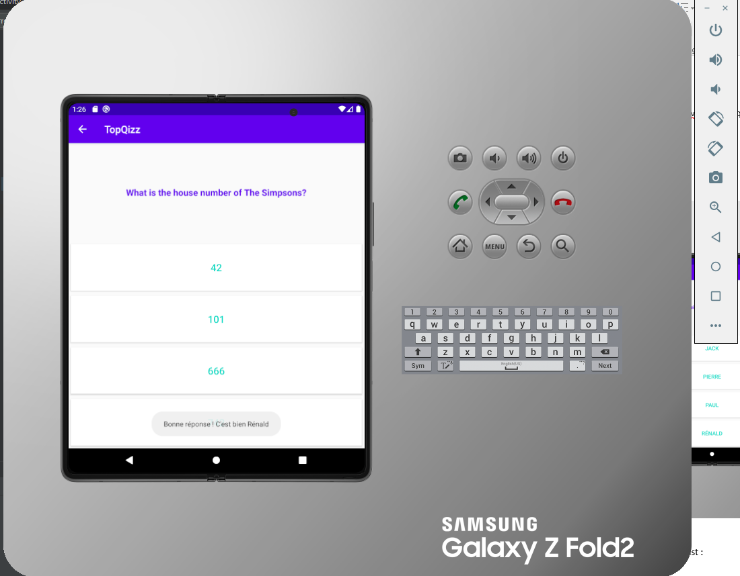

Exemple 2 :

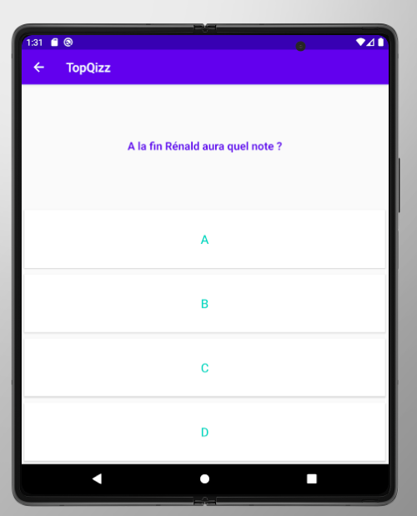

Exemple de réponse fausse :

